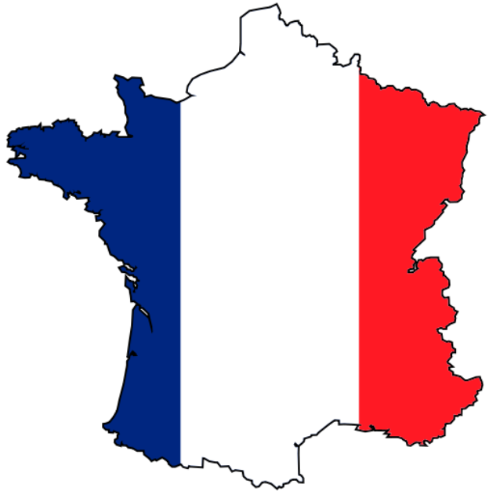 POSSESSIVE ADJECTIVES
This is not your pen! It is my pen!
 | Masculine Singular / Vowel or H  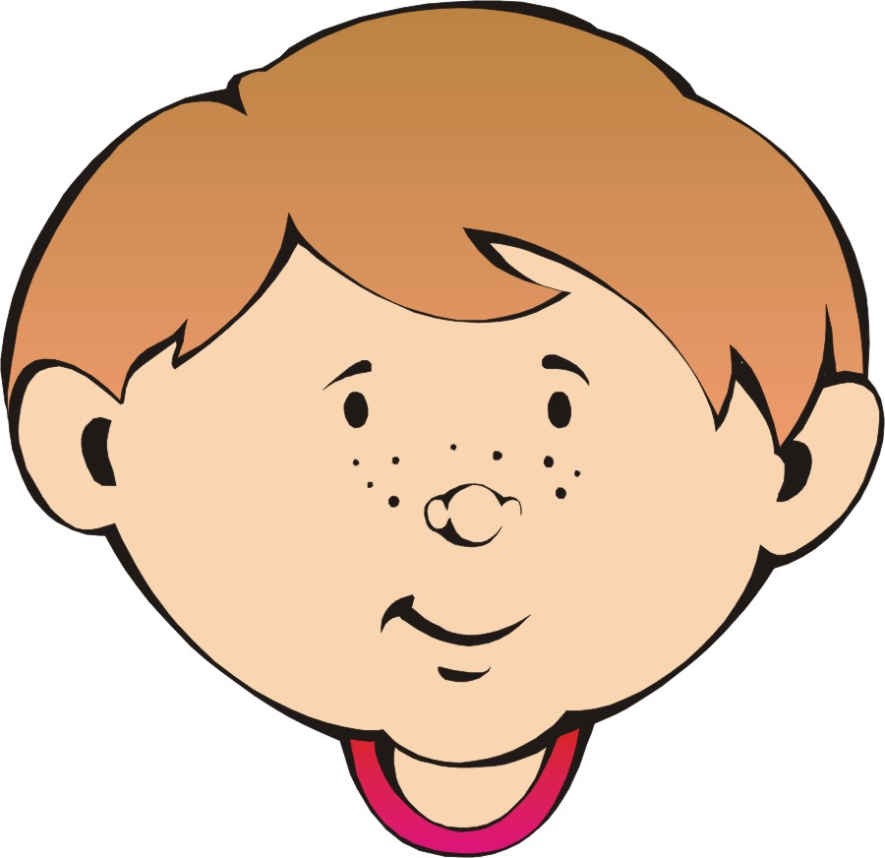 | Feminine  Singular   | Plural (Masculine and Feminine)
MY | mon | ma | mes
YOUR | ton | ta | tes
HIS / HER | son | sa | ses
OUR | notre | notre | nos
YOUR (P) | votre | votre | vos
THEIR | leur | leur | leurs

These words COME BEFORE a noun.
POSSESSIVE PRONOUNS
It is not yours! It is mine!
 | Masculine Singular / Vowel or H | Feminine  Singular | Plural (Masculine and Feminine)
MINE | le mien | la mienne | les miens  les miennes
YOURS | le tien | la tienne | les tiens  les tiennes
HIS / HERS | le sien | la sienne | les siens  les siennes
OURS | le nôtre | le nôtre | les nôtres
YOURS (P) | le vôtre | le vôtre | les vôtres
THEIRS | le leur | la leur | les leurs

These words always REPLACE a noun.

